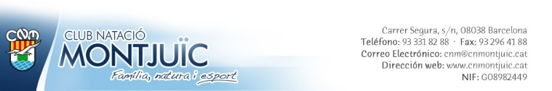

## Acceptació individual del protocol

Jo, ………………..

amb DNI/NIE………………………………….…., de l’ entitat CLUB NATACIÓ MONTJUÏC

I en funció de les meves responsabilitats com (usuari, soci, director/a, entrenador/a, monitor/a, conserge, president/a, personal de manteniment, de neteja, d’administració, en pràctiques...)

Signo aquest document confirmant que:

* Conec el Protocol de detecció, acció i prevenció dels maltractaments o violències sexuals infantils i adolescents, i em comprometo a respectar-lo i aplicar-lo.
* Conec a la persona referent de protecció en temes de maltractament o violències sexuals a nens i nenes i adolescents de l’entitat i com posar-me en contacte amb ella.
* Disposo del circuit de notificació i dels corresponents con­tactes.

A Barcelona a de del 2023

Signatura